简号 8-755：迁陵县徒隶耕作文书

来源出处
宫宅潔《关于里耶秦简8-755～759号与8-1564号的编联》。

图片
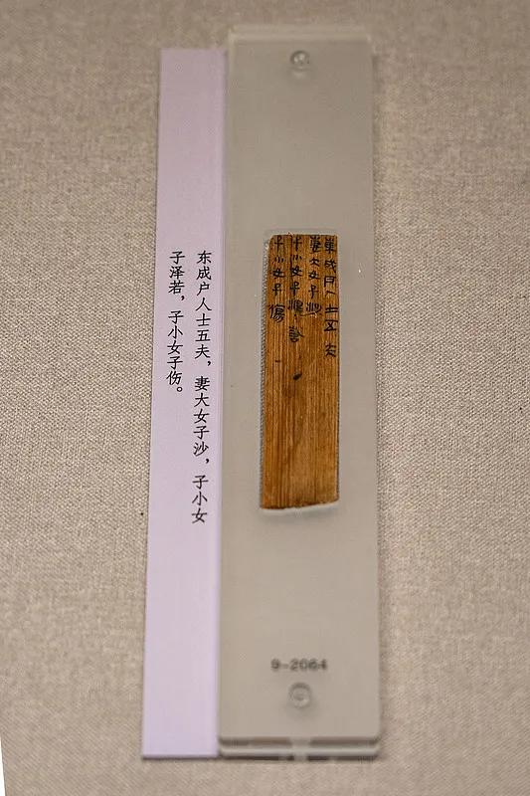
图1 里耶秦简简牍展陈实拍（非本简专属图版）。正式图版底本：湖南省文物考古研究所编《里耶秦简（壹）》，文物出版社2012。

释文
宫宅潔论文所引释文开头作：“卅四年六月甲午朔乙卯，洞庭守礼谓迁陵丞。”下文讨论徒隶是否从事田作及迁陵县官吏的责任。本卡以开头纪日与发文对象为可读摘录，其余释文按论文刊载文本核录。

文字
简文起首记“卅四年六月甲午朔乙卯，洞庭守礼谓迁陵丞”，下文涉及徒隶田作状况及迁陵县官吏责任。

书法
简文篇首纪日及发文对象后接行政正文。原图可据以记录正文行向、行距与篇首空白，简面章法不以论文横排释文推断。

简牍形制
第八层木牍，正式整理本将该文书列于释文第49页。宫宅潔论文列有相关图版；研究页面未列单件尺寸，长宽厚不据同批材料估算。

书写方式
正文围绕徒隶田作与官吏责任展开，行政流程解释依据论文论证。

美育价值
可用作文献拼合方法的教学案例。

